Dämmerungswanderung nach Sexau am Samstag den 11.Juli 2020
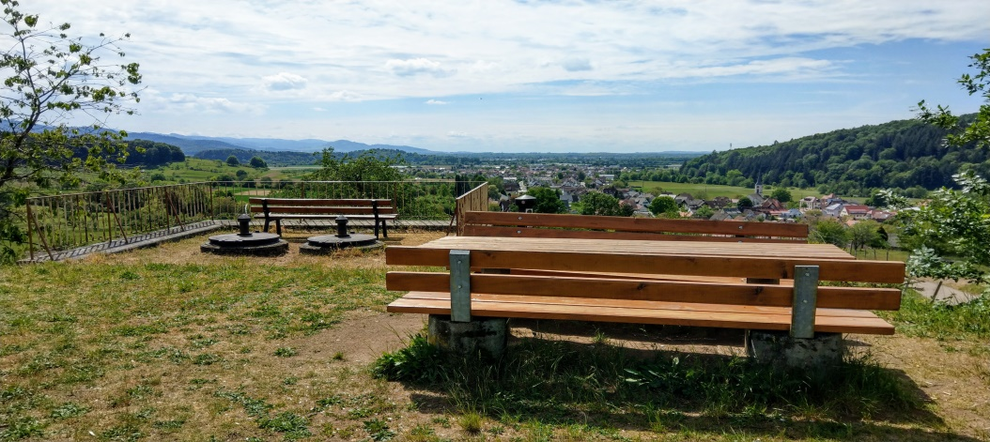

Dieses Jahr wollen wir einmal wieder eines der Schwarzwaldtäler bei Sexau besuchen, um den Sonnenuntergang zu genießen.

Wanderstrecke: ca 3 km mit 100 Höhenmeter aufwärts
Wanderzeit: ca 1 Stunden
Schwierigkeit: es erwartet uns eine Familienwanderung mit leichten Steigungen
Wetter: keine Ahnung

Die Wanderung findet bei jedem Wetter statt !

Wir treffen uns am Bürgerhaus Zähringen um 18.45 Uhr, damit wir pünktlich mit dem Privat-Pkw`s in Richtung Denzlingen und Sexau fahren können. Wir fahren geradeaus duch Sexau in Richtung Freiamt-Ottoschwanden. Am Rathaus parken alle Wanderer die Autos, währen die Nichtwanderer rechts in die Straße am Reichenbächle und gleich wieder links in den Rebbergweg einbiegen (Siehe Anfahrskizze). Dann fahren sie bis zum Parkplatz am Wasserhochbehälter. Dort finden wir den in obigem Bild dargestellten Rastplatz. Die Wanderung dagegen startet am Rathaus und führt über das Reichenbächle durch die Rebberge auch zum Wasserhochbehälter. Damit wir den Proviant nicht tragen müssen, sollten wir diesen vorher einem der Nichtwanderer ins Auto geben. Vom Rastplatz aus genießen wir eine herrlicher Sicht nach Westen.

Leider gibt es keinen regensicheren Unterstand, so daß wir auf trockenes Wetter angewiesen sind.

Gerhard Burger wird 2 Biertischgarnituren und einen Grill mitbringen, so daß wir auch genügend Abstand halten können und Platz zum Sitzen und Möglichkeiten zum Grillen haben.

Die reine Gehzeit der Wanderung beträgt ca 1 Stunden, wir sollten so 19.15 Uhr mit der Wanderung starten. Eine Verschnaufpause legen wir bei Bedarf ein, wir werden also etwa 20.30 Uhr am Wasserhochbehälter ankommen. Der Weg geht ein wenig steil aber gut begehbar durch die Sexauer Rebberge, herrliche Aussichten zum Kaiserstuhl und in die Vogesen begleiten uns.

Ich werde Rainer Faist fragen, ob wir wieder genügend trockenes Holz zum Grillen mitnehmen können.

Sonnenuntergang wird etwa 21.30 Uhr sein.

So gegen 22.45 Uhr werden wir den Rastplatz wieder verlassen. Die Wanderer gehen zurück an das Rathaus (Wegstrecke etwa 800 Meter, Taschenlampe nicht vergessen) Nach einer Fahrzeit von 30 Minuten sind wir um 23.15 Uhr wieder in Zähringen.

Bitte abhängig von der Wetterprognose die geeignete Wanderausrüstung mitnehmen.

Ein Vesper brauchen wir auf alle Fälle, da keine Einkehr vorgesehen ist.

Da die ab 01. Juli und bis Ende August geltende Corona-Verordnung ohne Kontaktbeschränkungen nur eine Ansammlung im Freien bis 20 Personen zuläßt, muß die Teilnehmerzahl auf 20 beschränken werden.

Eine Anmeldung ist daher erforderlich.

Bitte in die Liste eintragen, es gilt das Windhundverfahren (wer zuerst kommt malt zuerst).

Wolfram Mündlein

